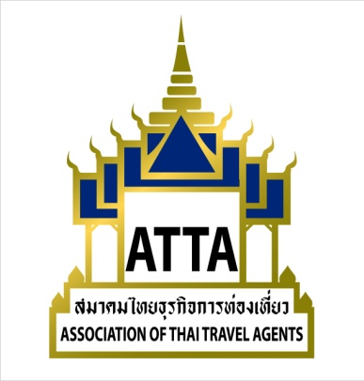

แบบตอบรับเข้าร่วมงาน
“ ประชุมสมาชิกเดือนธันวาคม 2561 และ ATTA DINNER TALK & NEW YEAR PARTY ”
วันพฤหัสบดีที่ 27 ธันวาคม 2561
ณ ห้องนภาลัย โรงแรมดุสิตธานี กรุงเทพฯ

ส่วนที่ 1 (สำหรับสมาชิกเข้าร่วมงาน ไม่เสียค่าใช้จ่าย)
ชื่อ...............................................................................นามสกุล.................................................................................
ชื่อบริษัท : ................................................................................................หมายเลขสมาชิก : ...................................
โทรศัพท์ : ........................................ โทรสาร : ........................................มือถือ : ...................................................
E- mail : ...........................................................................
*** เปิดรับจองท่านสมาชิกเข้าร่วมงาน ฟรี 1 ท่าน ต่อ 1 บริษัท ตั้งแต่วันที่ 14 - 21 ธันวาคม 2561 เท่านั้น
หากสมาชิกไม่ตอบรับกลับมายังสมาคมฯ ภายในเวลาที่กำหนด ถือว่าท่านสละสิทธิ์เข้าร่วมงานในครั้งนี้
รับจำนวน 550 ท่าน เท่านั้น***
กรุณาส่งใบตอบรับมายังสมาคมฯ ทางโทรสาร 0-2237-6045 หรือ E-mail : info@atta.or.th

ส่วนที่ 2 ผู้ติดตาม ได้จำนวน 1 ท่าน เท่านั้น ค่าใช้จ่ายท่านละ 1,000 บาท
จ่ายเงินที่สมาคมฯ
โอนเงินเข้าบัญชี ธนาคารกสิกรไทย สาขาพัฒน์พงศ์ ชื่อบัญชี “ สมาคมไทยธุรกิจการท่องเที่ยว ” ประเภทออมทรัพย์ เลขที่บัญชี 011-1-71468-1
(เมื่อโอนแล้วกรุณา FAX ใบ PAY-IN มาที่ 0-2237-6045)

ลายเซ็น ..........................................................
ตราประทับบริษัทฯ
Company Stamp
ตำแหน่ง..........................................................
วันที่................................................................

ส่วนที่ 3 (สำหรับสมาคมฯ)
กรุณานำเอกสารฉบับนี้มารับบัตรเข้าร่วมงานที่สมาคมฯ ในวันที่.......................................
ตราประทับสมาคมฯ

***สมาคมฯ ขอสงวนสิทธิ์ไม่เปิดจำหน่ายบัตรหน้างาน***

